МИНИСТЕРСТВО ЦИФРОВОГО РАЗВИТИЯ, СВЯЗИ И МАССОВЫХ КОММУНИКАЦИЙ РОССИЙСКОЙ ФЕДЕРАЦИИ

Ордена трудового Красного Знамени федеральное государственное бюджетное
образовательное учреждение высшего образования
«Московский технический университет связи и информатики»

Факультет «Информационные технологии»
Кафедра «Математическая кибернетика и информационные технологии»
Дисциплина: «Информационные технологии и программирование»

Лабораторная работа №3
«Разработка веб-приложения на Spring Boot.
Введение в IoC/DI»

Выполнил:
студент группы БВТ2402
Аралушкин Максим Дмитриевич
Руководитель:
Мосева Марина Сергеевна

Москва
2026
Цель работы
Научиться создавать Spring Boot приложение, освоить принципы инверсии управления (IoC) и внедрения зависимостей (DI), изучить три способа конфигурации Spring компонентов, а также научиться разрешать конфликты при наличии нескольких бинов одного типа.

Ход работы
Задание №1:
Прописываем GET запрос на приветствие и прощание:
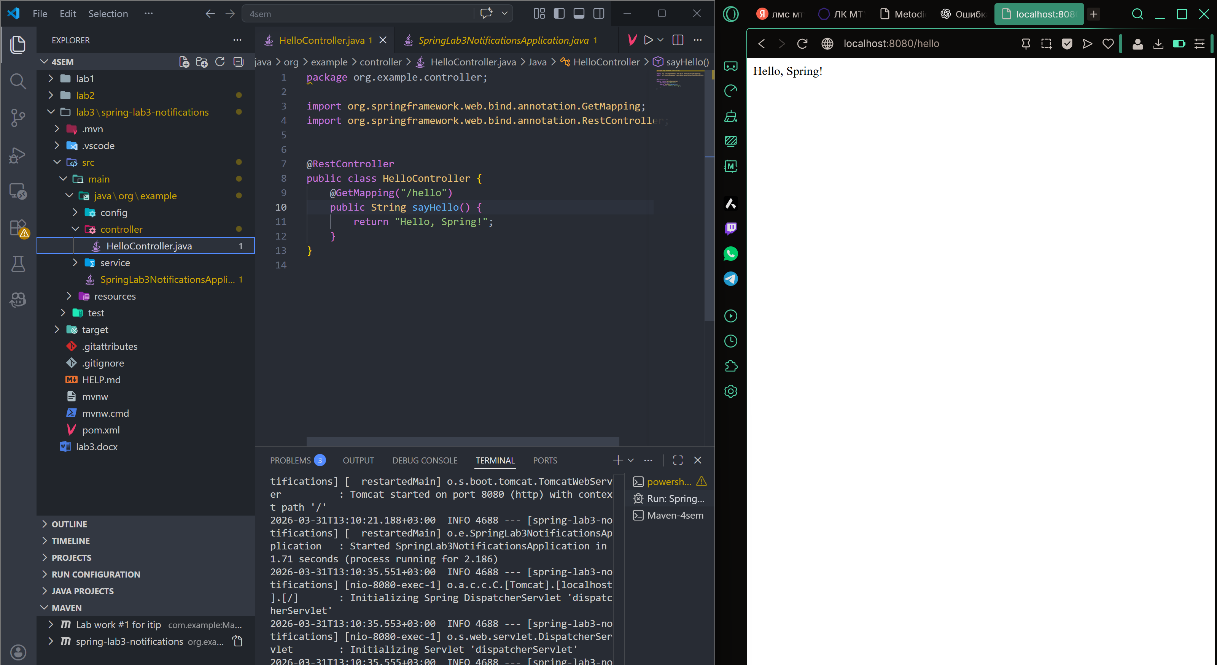
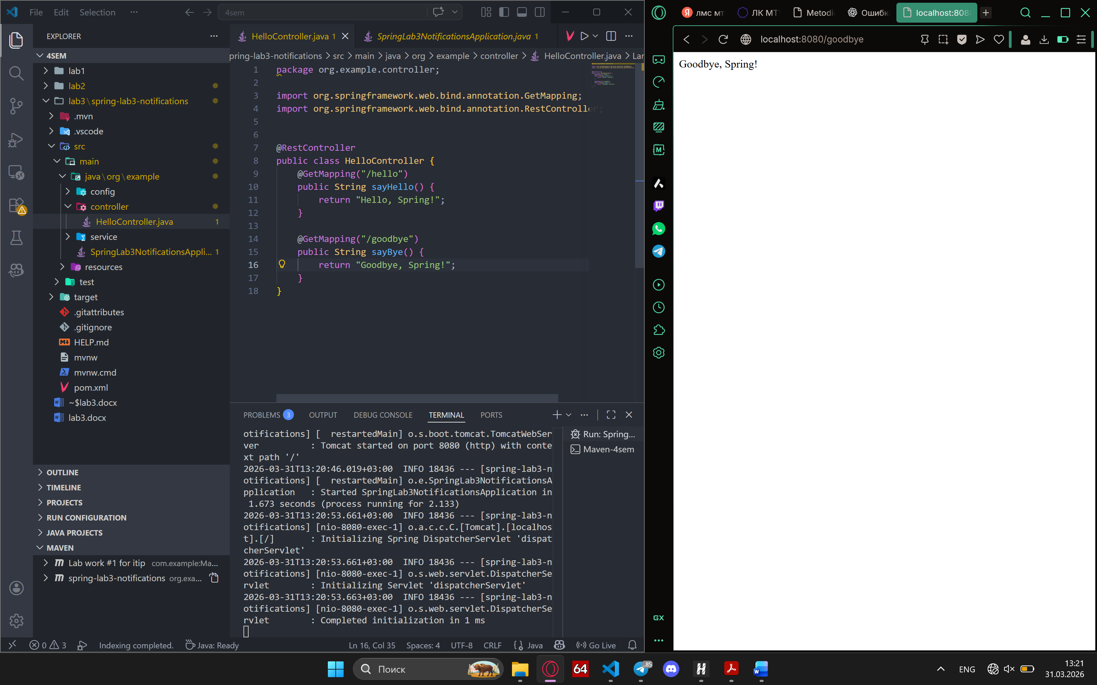
Прописываем доп. Методы на приветствие по имени, а также по имени и возрасту:
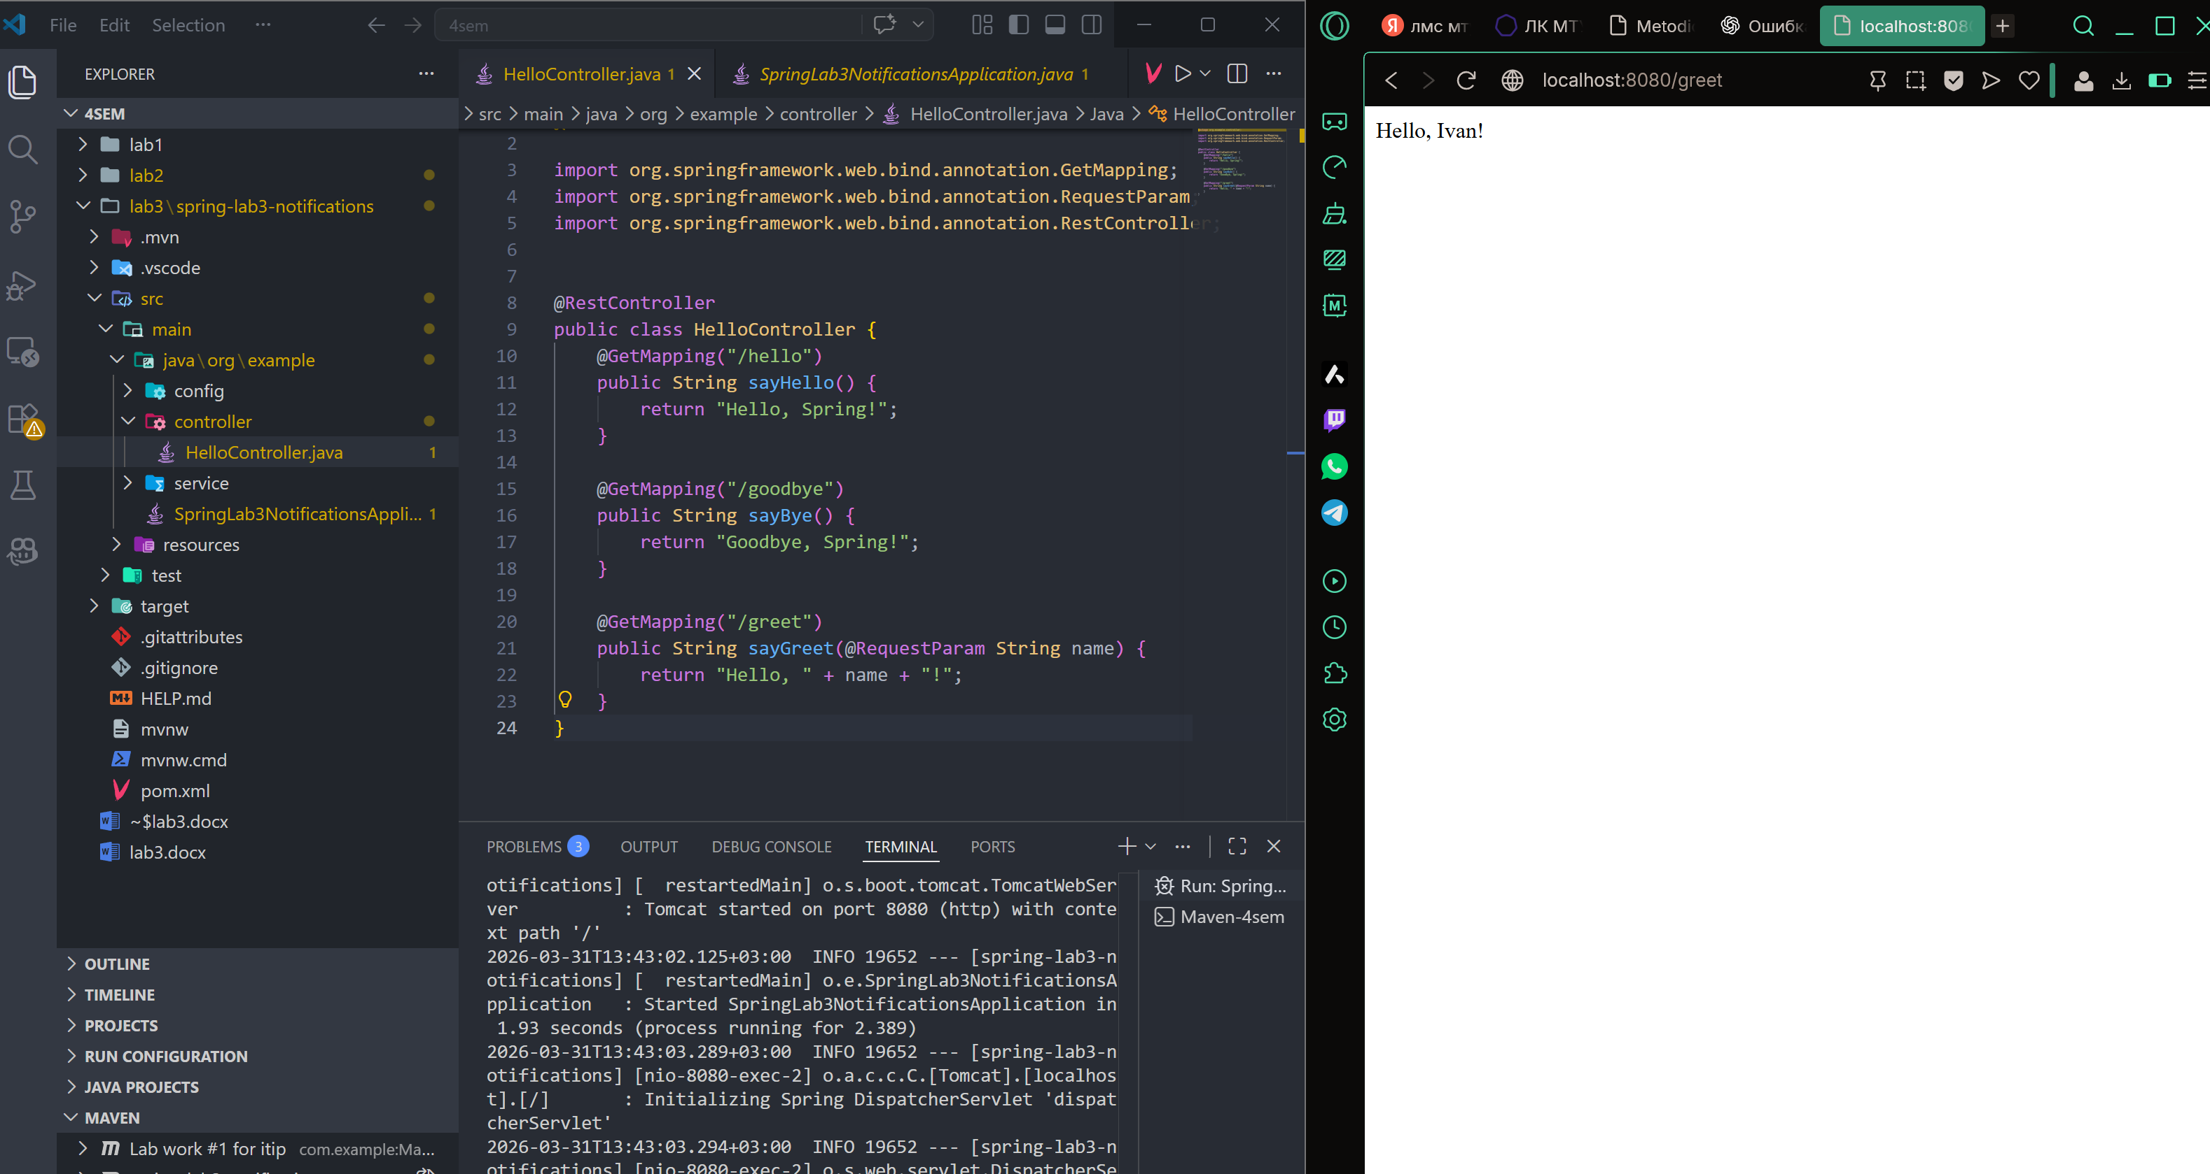
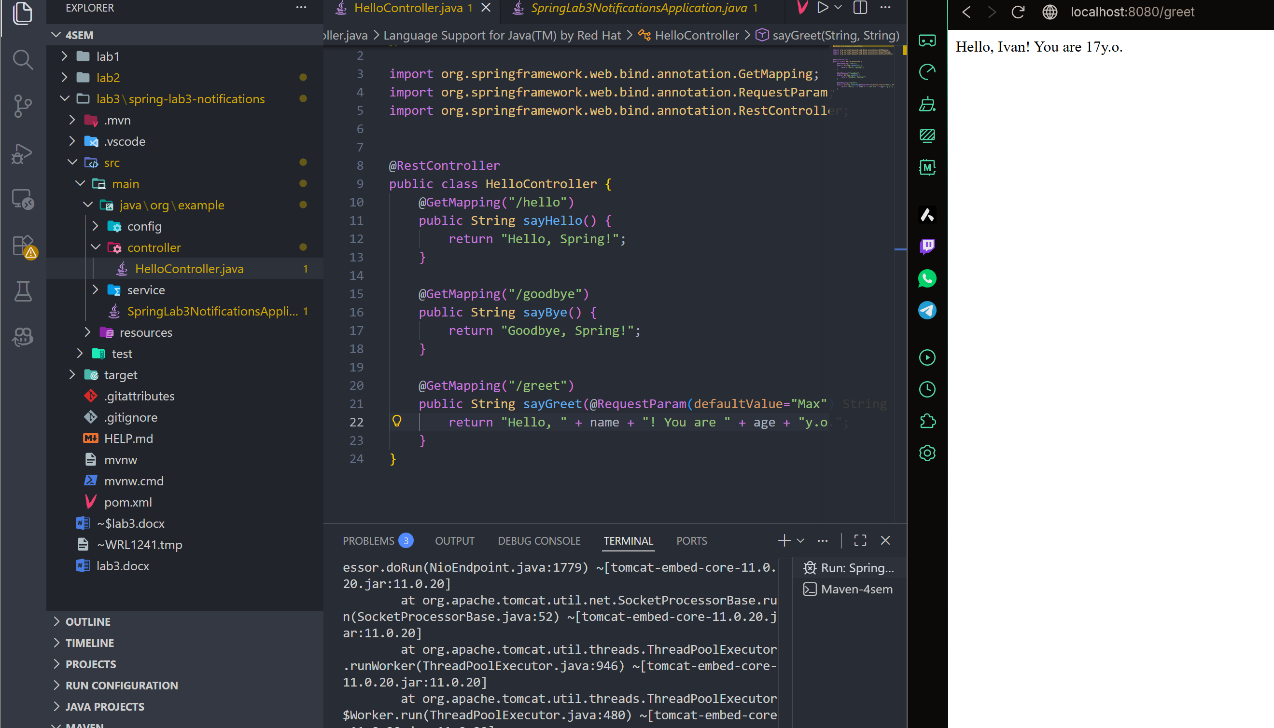
По запросу http://localhost:8080/greet?name=Ivan&age=17

Задание №2:
Сделал жёсткую связь, прописал адрес, уведомление отправлено в консоль, где видны данные:
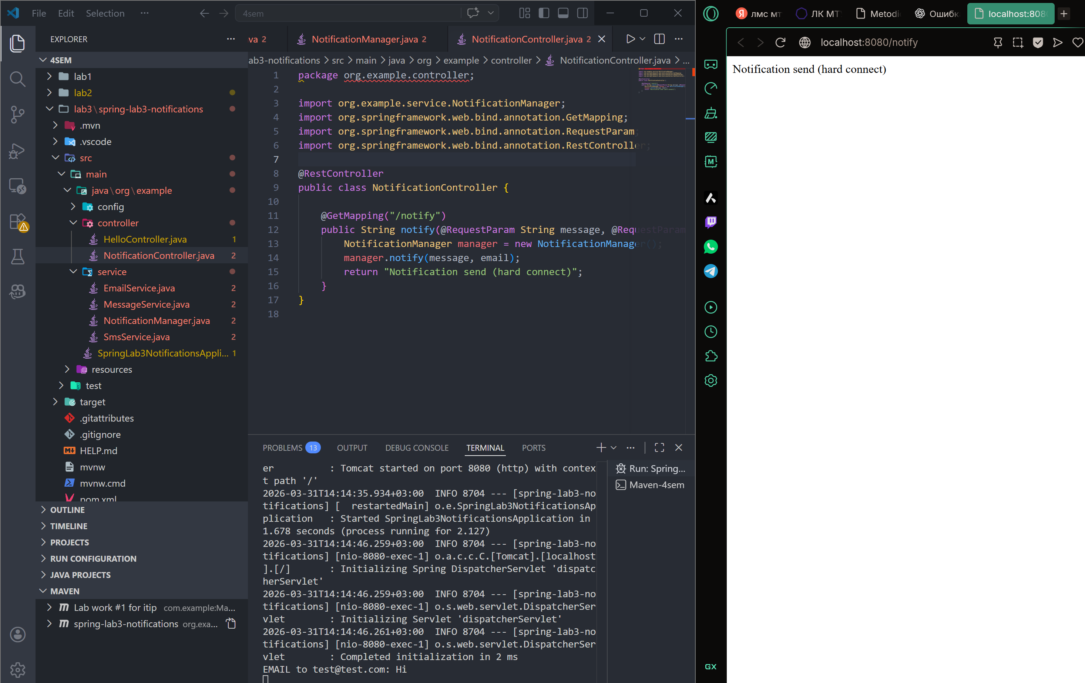
Сделал работу с Sms:
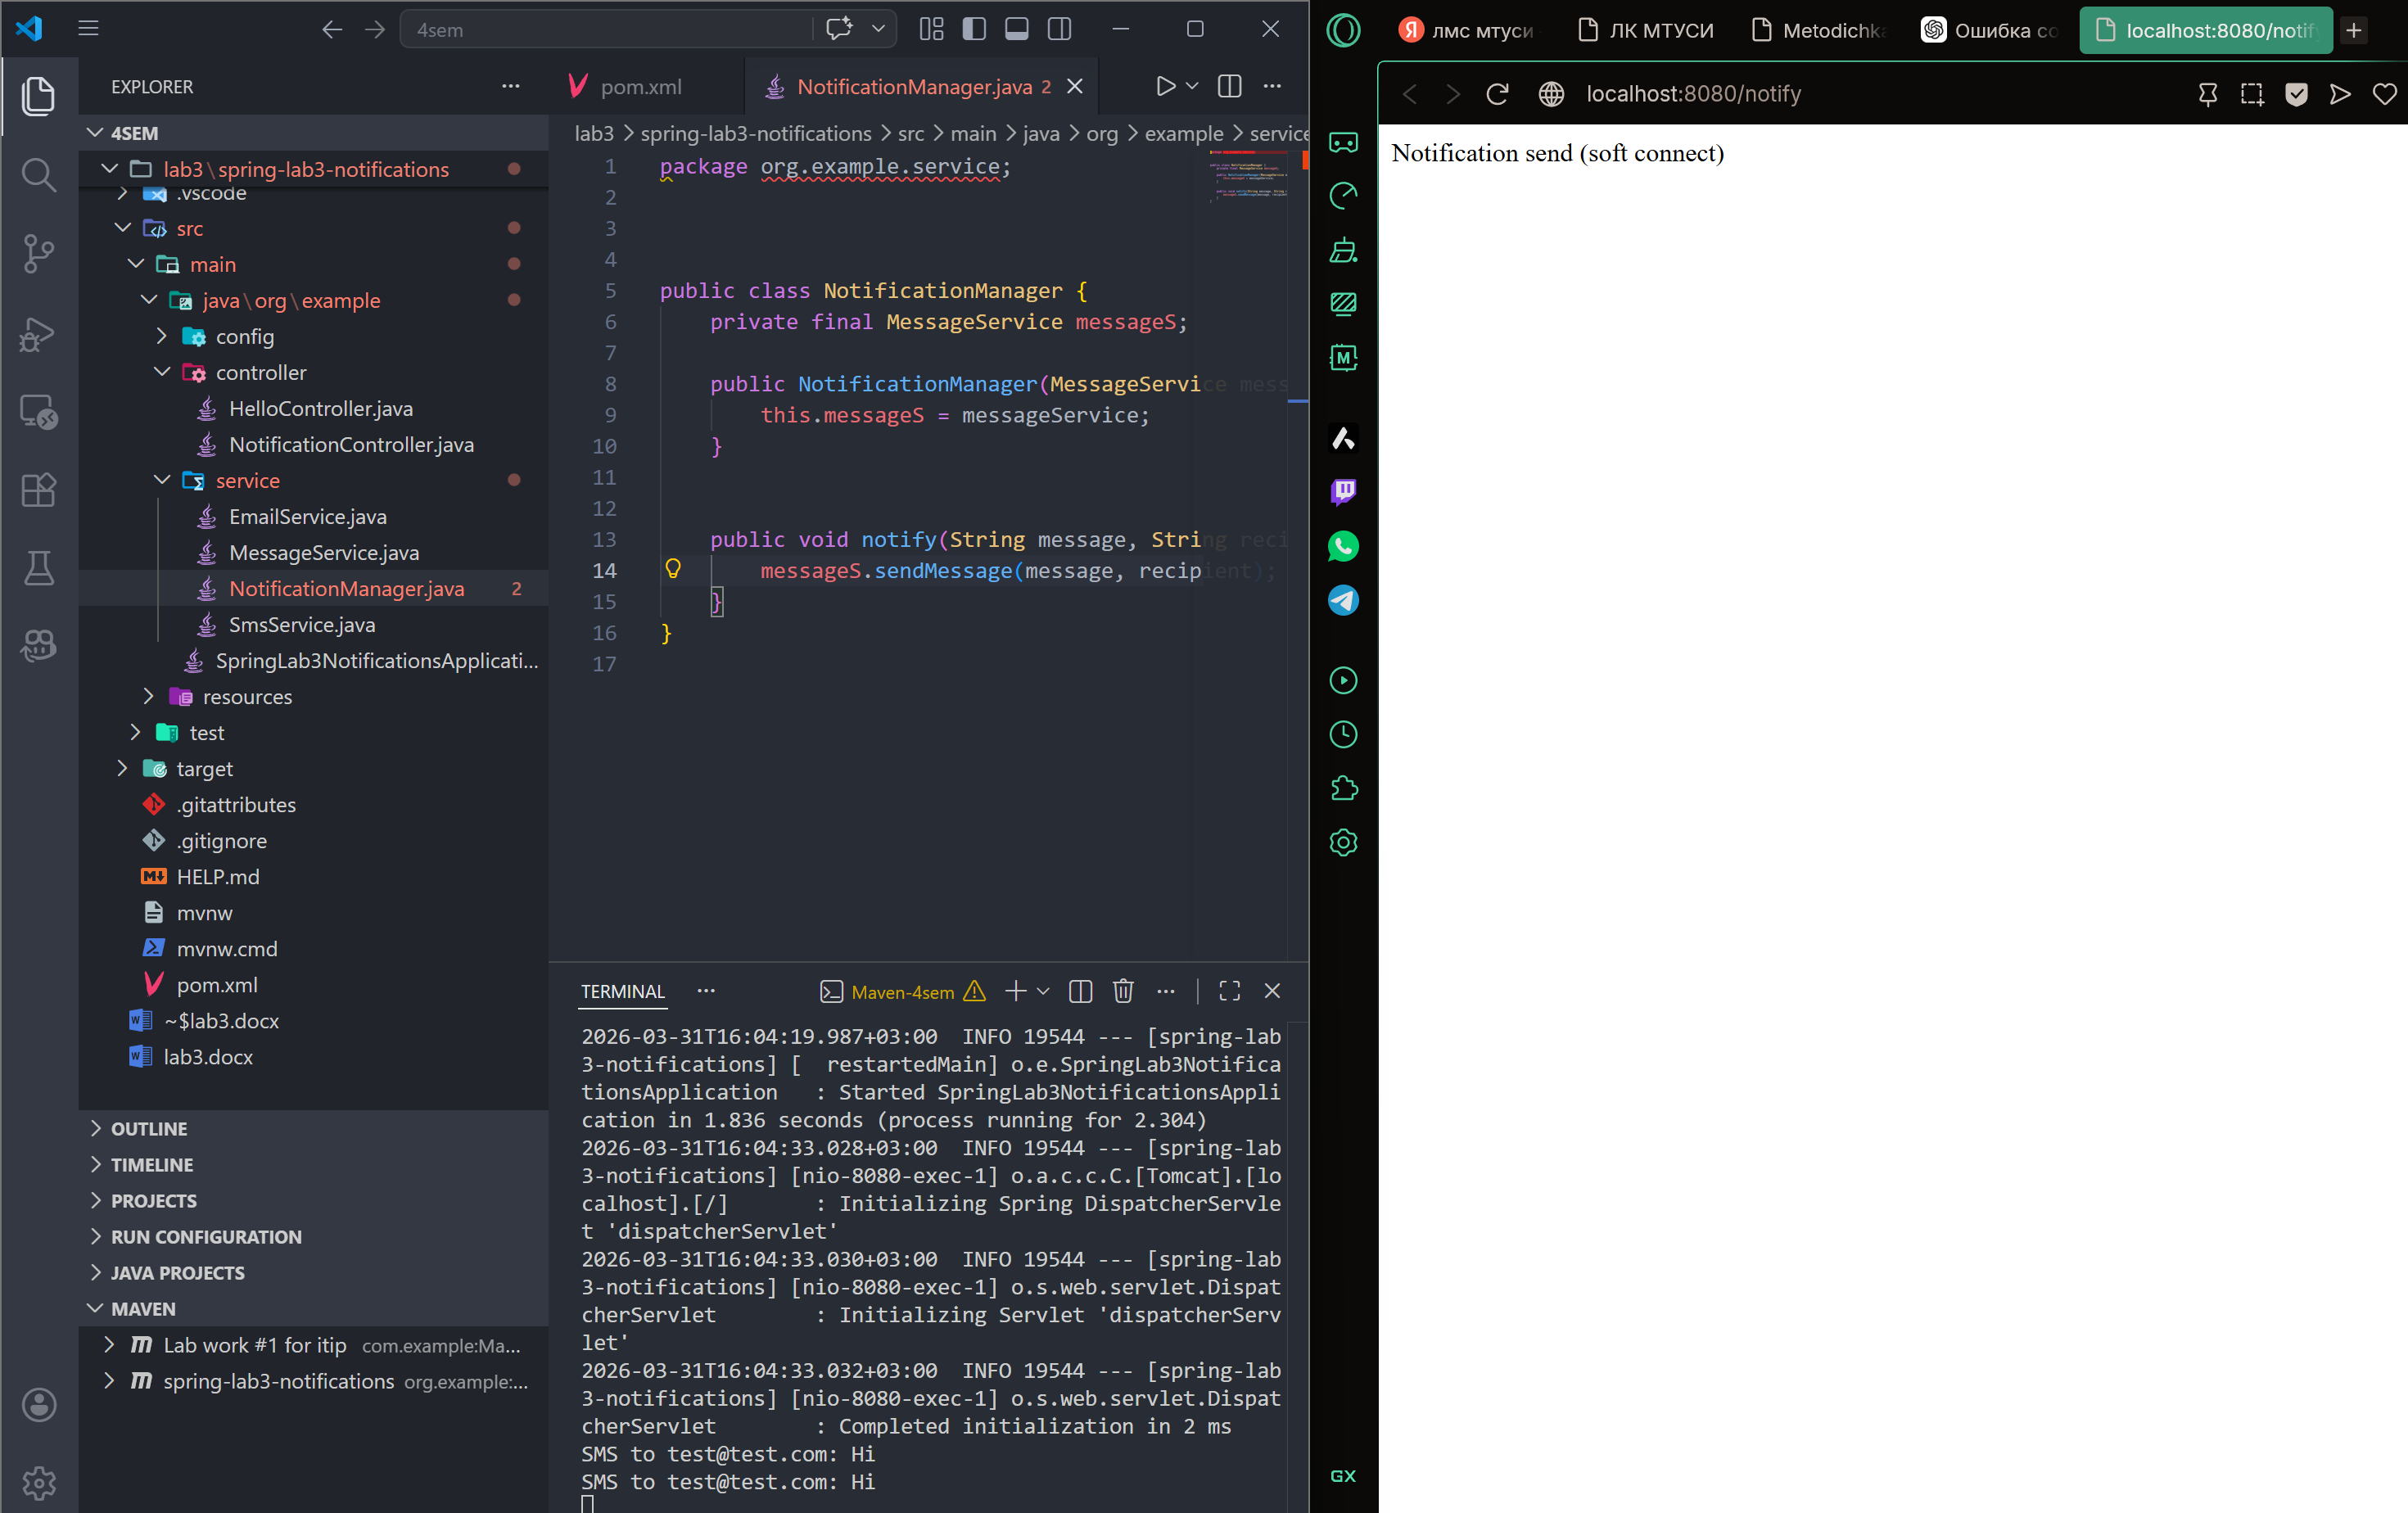
Реализовал получение уведомлений:
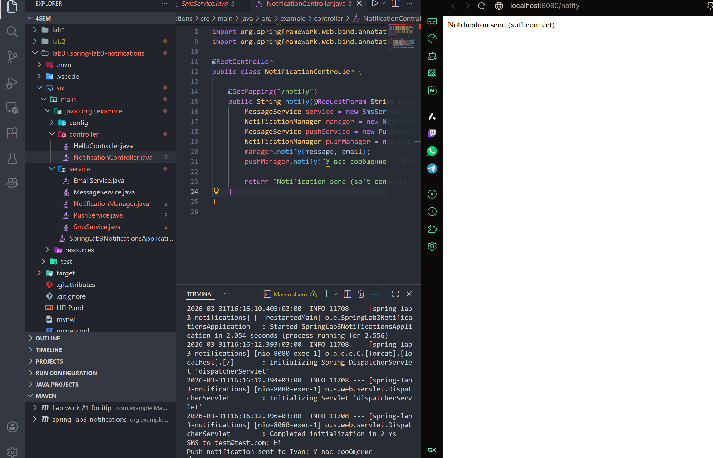
Проблемы в коде, что остались:
Даже после улучшений остаётся ручное управление зависимостями: объекты создаются и передаются вручную, что при росте проекта приводит к громоздкому и запутанному коду. Также нет управления жизненным циклом объектов и централизованной конфигурации. В больших проектах это неудобно и плохо масштабируется, поэтому используют DI-контейнеры (например, Spring), которые автоматизируют эти процессы.

Задание №3:

